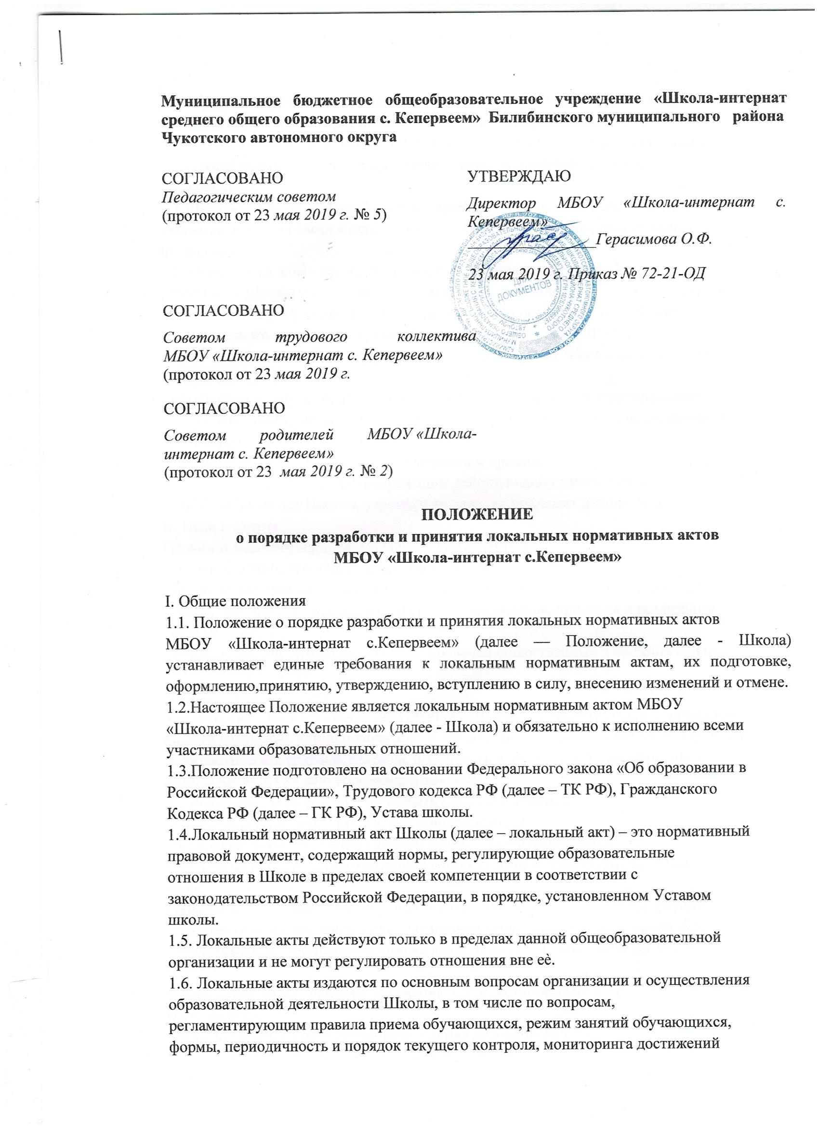

Муниципальное бюджетное общеобразовательное учреждение «Школа-интернат среднего общего образования с. Кепервеем» Билибинского муниципального района
Чукотского автономного округа

СОГЛАСОВАНО  Педагогическим советом  (протокол от 23 мая 2019 г. № 5) | УТВЕРЖДАЮ
Директор МБОУ «Школа-интернат с. Кепервеем»
________________Герасимова О.Ф.
 | 23 мая 2019 г. Приказ № 72-21-ОД

СОГЛАСОВАНО
Советом трудового коллектива МБОУ «Школа-интернат с. Кепервеем»
(протокол от 23 мая 2019 г.
СОГЛАСОВАНО
Советом родителей МБОУ «Школа-интернат с. Кепервеем»
(протокол от 23 мая 2019 г. № 2)

ПОЛОЖЕНИЕ
о порядке разработки и принятия локальных нормативных актов
МБОУ «Школа-интернат с.Кепервеем»

I. Общие положения
1.1. Положение о порядке разработки и принятия локальных нормативных актов
МБОУ «Школа-интернат с.Кепервеем» (далее — Положение, далее - Школа) устанавливает единые требования к локальным нормативным актам, их подготовке, оформлению,принятию, утверждению, вступлению в силу, внесению изменений и отмене.
1.2.Настоящее Положение является локальным нормативным актом МБОУ
«Школа-интернат с.Кепервеем» (далее - Школа) и обязательно к исполнению всеми
участниками образовательных отношений.
1.3.Положение подготовлено на основании Федерального закона «Об образовании в
Российской Федерации», Трудового кодекса РФ (далее – ТК РФ), Гражданского
Кодекса РФ (далее – ГК РФ), Устава школы.
1.4.Локальный нормативный акт Школы (далее – локальный акт) – это нормативный
правовой документ, содержащий нормы, регулирующие образовательные
отношения в Школе в пределах своей компетенции в соответствии с
законодательством Российской Федерации, в порядке, установленном Уставом
школы.
1.5. Локальные акты действуют только в пределах данной общеобразовательной
организации и не могут регулировать отношения вне еѐ.
1.6. Локальные акты издаются по основным вопросам организации и осуществления
образовательной деятельности Школы, в том числе по вопросам,
регламентирующим правила приема обучающихся, режим занятий обучающихся,
формы, периодичность и порядок текущего контроля, мониторинга достижений
обучающихся, порядок и основания перевода, отчисления и восстановления
обучающихся, порядок оформления возникновения, приостановления и
прекращения отношений между образовательной организацией и обучающимися и
(или) родителями (законными представителями) несовершеннолетних
обучающихся.
1.7. Локальные акты, соответствующие всем требованиям законодательства РФ,
являются обязательными к исполнению всеми участниками образовательных
отношений.
1.8. Нормы локальных актов, ухудшающие положение обучающихся или
работников Школы по сравнению с положением, установленным законодательством
об образовании, трудовым законодательством либо принятые с нарушением
установленного порядка, не применяются и подлежат отмене Школы.
1.9. Локальные акты Школы утрачивают силу (полностью или в отдельной части) в
следующих случаях:
- вступление в силу акта, признающего данный локальный акт утратившим силу;
- вступление в силу локального акта большей юридической силы, нормы которого
противоречат положениям данного локального акта;
- признание судом или иным уполномоченным органом государственной власти
локального акта Школы противоречащим действующему законодательству.
1.10. Локальный акт Школы, утративший силу, не подлежит исполнению.
II. Цели и задачи.
Целями и задачами настоящего Положение являются:
- создание единой и согласованной системы локальных актов Школы;
- обеспечение принципа законности в нормотворческой деятельности Школы;
- совершенствование процесса подготовки, оформления, принятия и реализации
локальных актов;
- предотвращение дублирования регулирования общественных и образовательных
отношений в Школы.
III. Виды локальных актов
3.1. В соответствии с Уставом деятельность Школы регламентируется следующими
видами локальных актов: положения, решения, приказы, распоряжения, инструкции,
должностные инструкции, правила, порядок. Представленный перечень видов
локальных актов не является исчерпывающим.
3.2.Локальные акты Школы могут быть классифицированы:
а) на группы в соответствии с компетенцией Школы:
- локальные акты организационно-распорядительного характера;
- локальные акты, регламентирующие вопросы организации образовательного
процесса;
- локальные акты, регламентирующие отношения работодателя с работниками;
- локальные акты, регламентирующие организацию учебно-методической работы;
- локальные акты, регламентирующие деятельность органов самоуправления
Школы;
- локальные акты, регламентирующие административную и финансовохозяйственную деятельность;
- локальные акты, обеспечивающие ведение делопроизводства.
IV. Порядок подготовки локальных актов
В Школе устанавливается следующий порядок подготовки локальных актов:
4.1. Инициатором подготовки локальных актов могут быть:
- учредитель;
- администрация Школы в лице еѐ руководителя, заместителей руководителя;
- органы государственно-общественного управления Школы;
- участники образовательных отношений.
Основанием для подготовки локального акта могут также являться изменения в
законодательстве РФ (внесение изменений, издание новых нормативных правовых
актов).
4.2. Проект локального акта готовится отдельным работником или группой
работников по поручению директора Школы, а также органом самоуправления
Школы, который выступил с соответствующей инициативой.
4.3. Подготовка локального акта включает в себя изучение законодательных и иных
нормативных актов, локальных актов Школы, регламентирующих те вопросы,
которые предполагается отразить в проекте нового акта, и на этой основе выбор его
вида, содержания и представление его в письменной форме.
4.4. Подготовка наиболее важных локальных актов (проектов решений собраний,
педсоветов, органов самоуправления, приказов, положений, правил) должна
основываться на результатах анализа основных сторон деятельности Школы,
тенденций еѐ развития и сложившейся ситуации.
4.5. По вопросам приема на работу, переводов, увольнений, предоставления
отпусков, поощрений или привлечения сотрудников к дисциплинарной или
материальной ответственности издаются приказы, в соответствии с ТК РФ.
4.6. Проект локального акта может быть представлен на обсуждение. Формы
представления для обсуждения могут быть различными, например, размещение
проекта локального акта на информационном стенде в месте, доступном для
всеобщего обозрения, на сайте Школы, направление проекта заинтересованным
лицам, проведение соответствующего собрания с коллективным обсуждением
проекта локального акта и т.д.
4.7. При необходимости локальный акт проходит процедуру согласования.
V. Порядок принятия и утверждения локального акта
5.1.Локальные акты Школы могут приниматься руководителем, общим собранием
работников, педагогическим советом, органом государственно-общественного
управления, либо иным органом самоуправления Школы, наделенным
полномочиями по принятию локальных актов в соответствии с Уставом школы – по
предметам их ведения и компетенции.
5.2.При принятии локальных актов, затрагивающих права обучающихся,
учитывается мнение Совета родителей школы.
Проект локального акта, затрагивающего права обучающихся направляется в Совет родителей на согласование в 3-х дневный срок с момента разработки локального акта. Советродителей рассматривает данный локальный акт и принимает решение о его
согласовании/несогласовании в течение 3-х рабочих дней с момента поступления
локального акта на рассмотрение.
5.3. Прошедший процедуру принятия локальный акт утверждается директором
Школы. Процедура утверждения оформляется приказом директора Школы.
5.4.Локальный акт вступает в силу с момента, указанного в нем, либо, в случае
отсутствия такого указания, по истечении 7 календарных дней с даты принятия
данного локального акта. Датой принятия локального акта, требующего
утверждения директора Школы, является дата такого утверждения.
5.5. После утверждения локального акта проводится процедура ознакомления с ним
участников образовательных отношений, на которых распространяются положения
данного локального акта. Ознакомление с локальным актом оформляется в виде
подписи ознакомляемых лиц с указанием даты ознакомления либо на самом
локальном акте, либо на отдельном листе ознакомления, прилагаемым к нему, либо
в отдельном журнале.
VI. Оформление локального акта
Оформление локального акта выполняется в соответствии с требованиями
«Государственной системы документационного обеспечения управления. Основные
положения. Общие требования к документам и службам документационного
обеспечения», а также нормами «Унифицированной системы документации.
Унифицированная система организационно-распорядительной документации.
Требования к оформлению документов. ГОСТ Р 6.30-2003 (утв. Постановлением
Госстандарта России от 03.03.2003 N 65-ст «О принятии и введении в действие
государственного стандарта Российской Федерации»). При этом:
6.1.Структура локального акта должна обеспечивать логическое развитие темы
правового регулирования. Если требуется разъяснение целей и мотивов принятия
локального акта, то в проекте дается вступительная часть. Положения нормативного
характера во вступительную часть не включаются.
6.2.Нормативные предписания оформляются в виде пунктов, которые нумеруются
арабскими цифрами с точкой и заголовков не имеют. Пункты могут подразделяться
на подпункты, которые могут иметь буквенную или цифровую нумерацию.
6.3.Значительные по объему локальные акты могут делиться на главы, которые
нумеруются римскими цифрами и имеют заголовки.
6.4.Если в локальном акте приводятся таблицы, графики, карты, схемы, то они, как
правило, должны оформляться в виде приложений, а соответствующие пункты акта
должны иметь ссылки на эти приложения.
6.5.Локальный акт с приложениями должен иметь сквозную нумерацию страниц.
6.6. Локальный акт излагается на государственном языке РФ и должен
соответствовать литературным нормам.
6.7.Структура локального акта должна быть логически обоснованной, отвечающей
целям и задачам правового регулирования, а также обеспечивающей логическое
развитие и правильное понимание данного локального акта.
6.8. В локальных актах даются определения вводимых юридических, технических и
других специальных терминов, если они не являются общеизвестными и
неупотребляемыми в законодательстве Российской Федерации и региональном
законодательстве.
6.9.Не допускается переписывание с законов. При необходимости это делается в
отсылочной форме.
VII. Основные требования к локальным актам
Локальные акты Школы должны соответствовать следующим требованиям:
7.1. Положение
должно содержать следующие обязательные реквизиты: его наименование, грифы:
принято, утверждено; регистрационный номер, текст, соответствующий его
наименованию.
7.2. Правила
должны содержать следующие обязательные реквизиты: обозначение вида
локального акта; его наименование, грифы принятия и утверждения; текст,
соответствующий его наименованию; отметку о наличии приложения,
регистрационный номер.
7.3.Инструкции
должны содержать следующие обязательные реквизиты: обозначение вида
локального акта; его наименование; грифы принятия и утверждения; текст,
соответствующий его наименованию; отметку о наличии приложения;
регистрационный номер.
7.4. Решения
должны содержать следующие обязательные реквизиты: обозначение вида
локального акта; место и дату принятия, текст, должность, фамилию, инициалы и
подпись лица, принявшего решение, оттиск печати.
7.5. Приказы и распоряжения директора Школы должны содержать следующие
обязательные реквизиты: обозначение вида локального акта и его наименование;
место и дату принятия, регистрационный номер, текст, должность, фамилию,
инициалы и подпись директора Школы. Приказы и распоряжения выполняются на
бланке Школы.
7.6. Протоколы и акты
должны содержать следующие обязательные реквизиты: обозначение вида
локального акта; место и дату принятия, номер; список присутствующих; текст,
содержащий повестку дня, описание хода, порядка и процедуры совершаемых
определенных (юридически значимых) действий либо отсутствие определенных
фактов; должность, фамилию, инициалы и подпись лица (лиц), составивших или
принимавших участие в составлении протокола или акта.
7.8. Методические рекомендации
должны содержать следующие обязательные реквизиты: обозначение вида
локального акта, место и дату принятия, его наименование, текст, соответствующий
его наименованию и содержащий указание на вид, наименование и дату принятия
правил или инструкций, нормы которых разъясняются, конкретизируются или
детализируются методическими рекомендациями; должность, фамилия, инициалы
лица (лиц), составивших методические рекомендации.
7.9. Программы и планы
должны содержать следующие обязательные реквизиты: обозначение вида
локального акта; место и дату принятия, наименование и текст локального акта,
соответствующие его наименованию.
7.10. Должностная инструкция
Должностная инструкция работника должна содержать следующие разделы: общие
положения; права, предоставляемые работнику и его обязанности; взаимодействия;
ответственность за некачественное и несвоевременное выполнение (неисполнение)
обязанностей, предусмотренных должностной инструкцией; требования к
работнику.
7.11. При подготовке локальных актов, регулирующих социально-трудовые
отношения (например, коллективный договор, правила внутреннего трудового
распорядка и др.) следует руководствоваться рекомендациями о них.
7.12. Среди локальных актов Школы высшую юридическую силу имеет Устав ОО.
Поэтому принимаемые в Школе локальные акты не должны противоречить его
Уставу.
VIII. Документация
8.1. Регистрацию локальных актов осуществляет ответственный за ведение
делопроизводства согласно инструкции по делопроизводству в Школе.
8.2. Регистрация положений, правил и инструкций осуществляется не позднее дня
их утверждения директором Школы, приказов и распоряжений директора Школы—
не позднее дня их издания.
IX. Порядок внесения изменений и дополнений в локальные акты
9.1. В действующие в Школе локальные акты могут быть внесены изменения и
дополнения.
9.2. Порядок внесения изменений и дополнений в локальные акты Школы
определяется в самих локальных актах. В остальных случаях изменения и
дополнения осуществляются в следующем порядке:
- внесение изменений и дополнений осуществляется в порядке, установленном в
локальном нормативном акте, на основании которого вносятся изменения;
- изменения и дополнения в локальный акт вступают в силу с даты, указанной в
приказе о внесении изменений или дополнений в локальный нормативный акт, а в
случае отсутствия указания в нем даты — по истечении 7 календарных дней с даты
вступления приказа о внесении изменений или дополнений в локальный акт в силу.
- изменения и дополнения в предписания и требования, протоколы и акты,
методические рекомендации, акты о признании локальных актов утратившими силу,
не вносятся.
X. Заключительные положения
10.1.Настоящее Положение принимается с учетом мотивированного мнения СТК.
10.2. Положение вступает в силу с даты его утверждения директором Школы.
10.3.Положение утрачивает силу в случае принятия нового Положения о локальных
актах.
10.4.Вопросы, не урегулированные настоящим Положением, подлежат
урегулированию в соответствии с действующим законодательством РФ, Уставом
школы и иными локальными нормативными актами Школы.

